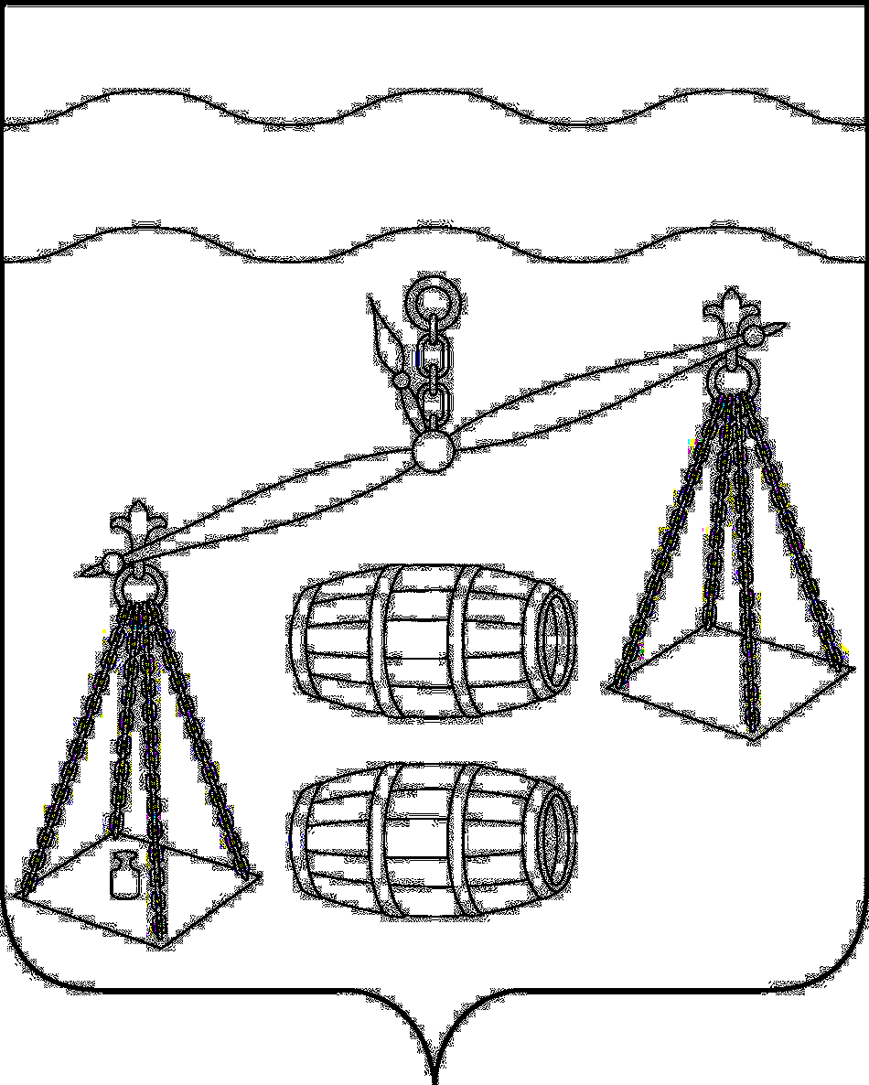
Сельская Дума сельского поселения
«Деревня Субботники»
Калужская область
РЕШЕНИЕ

от 31.08.2020г. |  | № 264

О внесении изменений в решение Сельской Думы
сельского поселения «Деревня Субботники» от
21.02.2020 № 230 «Об утверждении Положения «О
порядке проведения конкурса на замещение
должности главы администрации (исполнительно-
распорядительного органа муниципального
образования) сельского поселения «Деревня Субботники»»

В соответствии с п. 5 ст. 37 Федерального закона от 06.10.2003 N 131-ФЗ "Об общих принципах организации местного самоуправления в Российской Федерации", руководствуясь Уставом сельского поселения «Деревня Субботники» Сельская Дума сельского поселения «Деревня Субботники» РЕШИЛА:

Внести в Решение Сельской Думы сельского поселения «Деревня Субботники» от 21.02.2020 № 230 «Об утверждении Положения «О порядке проведения конкурса на замещение должности главы администрации (исполнительно-распорядительного органа муниципального образования) сельского поселения «Деревня Субботники»» следующие изменения:
  - Дефис 13 пункта 2.2 раздела 2 Положения исключить.
  - Пункт 3.3 раздела 3 Положения изложить в новой редакции:
«3.3. Половина членов конкурсной комиссии назначается Сельской Думой сельского поселения «Деревня Субботники», а другая половина – главой администрации муниципального района «Сухиничский район».»
- Настоящее Решение вступает в силу после его официального обнародования.
- Контроль за исполнением настоящего Решения возложить на администрацию сельского поселения «Деревня Субботники».

Глава сельского поселения
«Деревня Субботники» Е.В. Селиванова

